Администрация напоминает об ответственности за несоблюдение Правил дорожного движения Российской Федерации при управлении средствами индивидуальной мобильности (СИМ)
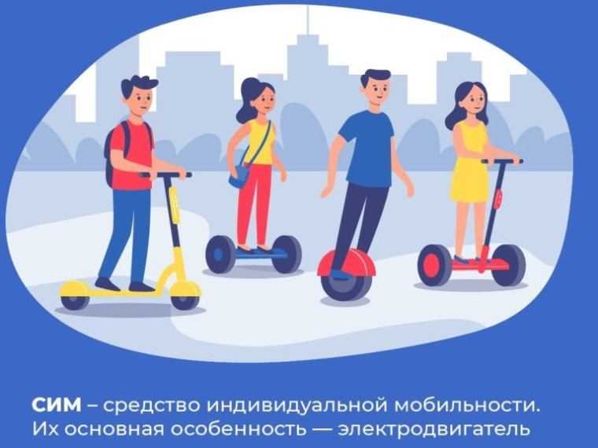

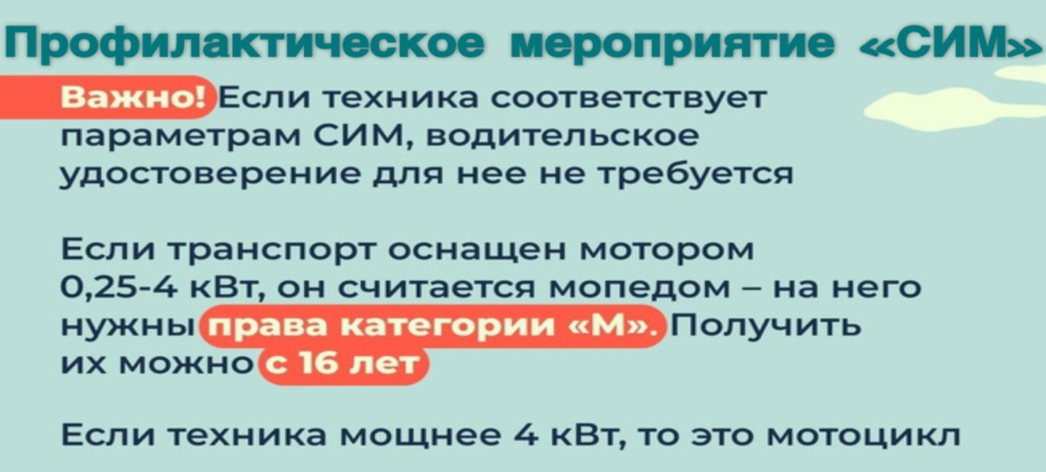
Средства индивидуальной мобильности (СИМ) стали неотъемлемой частью жизни в России, особенно электросамокаты, гироскутеры и моноколеса. Их популярность растёт из-за удобства, экологичности и доступности аренды, но это привело к увеличению дорожно-транспортных происшествий.
Согласно ПДД РФ (п. 1.2), СИМ — это транспортное средство с одним или несколькими колёсами (роликами), двигателем мощностью до 0,25 кВт, предназначенное для одного человека.
Ответственность за нарушение ПДД при использовании средств индивидуальной мобильности (СИМ) зависит от характера нарушения, его последствий и обстоятельств дела.
Административная ответственность:
Основная статья, предусматривающая ответственность за нарушения ПДД при использовании СИМ, - ст. 12.29 КоАП РФ («Нарушение Правил дорожного движения лицом, управляющим велосипедом, либо возчиком или другим лицом, непосредственно участвующим в процессе дорожного движения»).
Некоторые примеры нарушений и штрафов:
* ч. 2 ст. 12.29 КоАП РФ - неспешивание на пешеходном переходе, перевозка пассажиров (перемещение двух и более человек на одном СИМ) - штраф 800 рублей.
* ч. 3 ст. 12.29 КоАП РФ - управление СИМ в состоянии алкогольного опьянения - штраф 1000–1500 рублей.
* ч. 2 ст. 12.30 КоАП РФ - нарушение ПДД, повлёкшее причинение лёгкого или средней степени тяжести вреда здоровью потерпевшего - штраф 1000–1500 рублей.
* ч. 1 ст. 12.30 КоАП РФ - выезд на дорогу с ограничением скорости 60 км/ч (при наличии велодорожек и тротуаров в населённом пункте) - штраф 1000 рублей.
* ст. 12.16 КоАП РФ - несоблюдение требований, предписанных дорожными знаками (например, если установлен знак 3.35 «Движение на СИМ запрещено») - предупреждение или штраф 750 рублей.
Уголовная ответственность:
Уголовная ответственность наступает, если действия водителя СИМ причинили тяжкий вред здоровью окружающих или смерть.
Некоторые статьи и обстоятельства:
* Ст. 268 УК РФ — при причинении тяжкого вреда здоровью или смерти по неосторожности. В зависимости от наличия отягчающих обстоятельств (например, если водитель был пьян или покинул место ДТП) возможны принудительные работы до 2 лет, ограничение свободы до 3 лет, лишение свободы до 2 лет или арест до 4 месяцев.
* Ст. 109 УК РФ — при причинении смерти по неосторожности.
* Ст. 264.1 УК РФ — при управлении транспортным средством лицом, находящимся в состоянии опьянения, если это повлекло ДТП с пострадавшими.
* Ст. 264.4 и 264.6 УК РФ — при ДТП с СИМ, повлёкшем смерть одного или нескольких лиц.
Дополнительные аспекты:
* Дети до 16 лет. За управление СИМ привлекаются их законные представители по ч. 1 ст. 5.35 КоАП РФ (за ненадлежащее исполнение родительских обязанностей).
- Берегите себя и своих близких.

